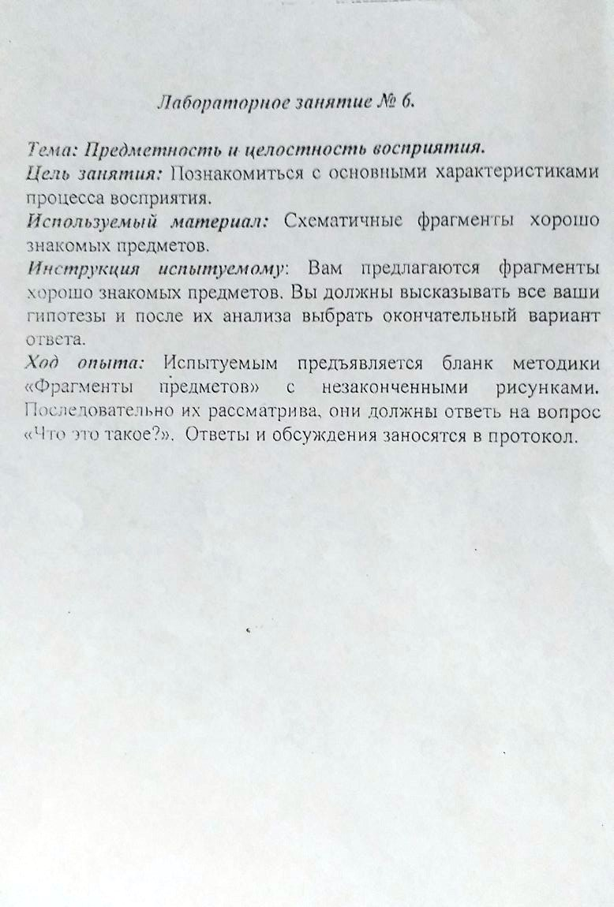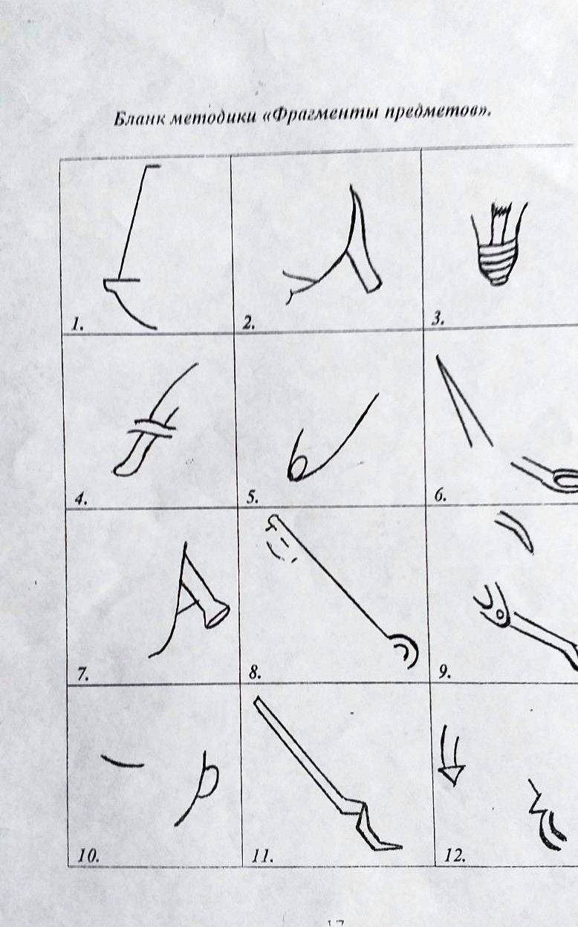
ПРОТОКОЛ
№  п/п | Гипотезы | Ответ | Правил.  ответ | Колич.  оценка
1
2
3
4
5
6
7
8
9
10
11
12

Анализ и интерпретация результатов.

Выводы

